บทที่ 1 บทนำ

1.1 ที่มาและความสำคัญของปัญหา

ในปัจจุบันนี้ เกิดปัญหาโรคซึมเศร้ามากขึ้น เราจะสามารถพบได้ในทุกช่วงวัย โรคซึมเศร้าอาจจะเกิดขึ้นได้จากปัจจัยหลายประการ ไม่ว่าจะเป็นการเลี้ยงดูตั้งเเต่เด็ก ความเครียด หรือไม่ว่าจะเป็นการพลัดพราก สาเหตุต่างๆเหล่านี้ล้วนนำไปสู่ปัญหาการคิดมาก จนกลายเป็นโรคซึมเศร้าได้ในที่สุด

ผู้ป่วยที่มีอาการเป็นโรคซึมเศร้า ควรอยู่ในการดูเเลของเเพทย์เพราะในบางครั้งผู้ป่วยอาจคิดฆ่าตัวตายเนื่องจากมีความทุกข์ใจ ไม่สามารถหาทางออกได้ ผู้ป่วยในโรคนี้จะมีความเกี่ยวข้องกับอารมณ์ ความรู้สึก ความคิด ร่างกาย อาการที่พบส่วนใหญ่จะเป็นการนอนไม่หลับ รับประทานอาหารน้อย สุขภาพทรุดโทรม เเต่คนส่วนใหญ่ไม่รู้วิธีการอยู่กับคนที่เป็นโรคซึมเศร้าที่ถูกต้อง

ซึ่งในกลุ่มนักเรียนชั้นมัธยมศึกษาปีที่ 6 มีแนวโน้มที่จะเสี่ยงเป็นโรคซึมเศร้ามากที่สุด เนื่องจากอาจเกิดความเครียดทางด้านการเรียน ร่วมกับความคาดหวังจากคนรอบข้างในการศึกษาต่อในระดับมหาวิทยาลัย

ผู้จัดทำจึงได้จัดทำการสำรวจนี้ขึ้นมาเพื่อต้องการทราบว่านักเรียนชั้นมัธยมศึกษาปีที่ 6 โรงเรียนสตรีอ่างทอง ปีการศึกษา 2562 มีโอกาสเสี่ยงต่อการเป็นโรคซึมเศร้า หรือ สังเกตพฤติกรรมของตนเองว่ามีความเสี่ยงเป็นโรคซึมเศร้าหรือไม่ และศึกษาวิธีการรักษาให้หายจากการเป็นโรคซึมเศร้า

1.2 วัตถุประสงค์ของการจัดสร้างโครงงาน

1.เพื่อสำรวจโอกาสเสี่ยงในการเป็นโรคซึมเศร้าของนักเรียนชั้นมัธยมศึกษาปีที่ 6

โรงเรียนสตรีอ่างทอง ปีการศึกษา 2562

1.3 ขอบเขตของการจัดสร้างโครงงาน

ศึกษาข้อมูลเกี่ยวกับเรื่องซึมเศร้า ทำความเข้าใจและวิธีรับมือเกี่ยวกับโรคซึมเศร้า เมื่อเราทราบสาเหตุเราก็จะสามารถนำมาปรับใช้ได้ว่าเราควรปรับตัวหรือปฎิบัติอย่างไรให้ถูกต้องตามหลัก และได้ทราบข้อเสียว่าเป็นโรคนี้มีผลอันตรายอย่างไร ต้องปฎิบัติตัวอย่างไรเพื่อไม่ให้เกิดโรคนี้ และแนวทางการรักษาเพื่อให้ผู้ป่วยโรคซึมเศร้าได้หายแล้วกลับมาใช้ชีวิตสดใสเหมือนเดิมอีกครั้ง เพื่อลดปัญหาการฆ่าตัวตายได้อีกด้วย

1.4 ประโยชน์ที่คาดว่าจะได้รับ

1.สามารถสังเกตพฤติกรรมของคนใกล้ตัวได้ว่ามีโอกาสเป็นโรคซึมเศร้า

2.สามารถป้องกันตัวเองจากความเสี่ยงที่จะเกิดโรคซึมเศร้าได้

3.สามารถรู้วิธีการปฏิบัติตนต่อผู้ที่ป่วยเป็นโรคซึมเศร้าได้อย่างถูกต้อง

4.รู้วิธีรับมือเบื้องต้น

5.รู้วิธีการปรับตัวให้เหมาะสมกับผู้ป่วยที่เป็นโรคซึมเศร้า

บทที่ 2 ทฤษฎีที่เกี่ยวข้องกับการจัดสร้างโครงงาน

ในการจัดสร้างการสำรวจความเข้าใจโรคซึมเศร้าในกลุ่มนักเรียนชั้นมัธยมศึกษาปีที่ 6 โรงเรียนสตรีอ่างทอง ปีการศึกษา 2562 มีทฤษฎีในการเลือกกลุ่มตัวอย่างโดยคำนึงถึงแนวโน้มในการเสี่ยงต่อการเป็นโรคซึมเศร้าจากความกดดันในหลายๆทางที่นักเรียนชั้นมัธยมศึกษาปีที่ 6 จะได้รับนั้นอาจมีผลต่อสภาพจิตใจจนทำให้ป่วยเป็นโรคซึมเศร้าในที่สุด ทฤษฎีสังเกตพฤติกรรมและบำบัดผู้ที่มีโอกาสเป็นโรคซึมเศร้าดังนี้

อาการทั่วไปของโรคซึมเศร้า

-รู้สึกหมดหวัง ไม่รู้ว่าจะทำอะไรต่อไปหรือจะทำไปเพื่ออะไร

-ไม่มีความสุขกับสิ่งของหรือกิจกรรมที่ชอบ เช่น รู้สึกเบื่อหน่ายอาหารโปรดหรือการร่วมเพศ

-น้ำหนักลดลงหรือเพิ่มขึ้นเร็วมากอันเนื่องมาจากการรับประทานอาการที่ไม่เหมือนเดิม

-นอนไม่หลับมาเป็นระยะเวลานาน แต่ในผู้ป่วยบางรายก็นอนนานผิดปกติ

-มีอาการเครียด หงุดหงิดง่ายขึ้น ไม่รู้สึกผ่อนคลาย

-ไม่มีสมาธิ ไม่สามารถจดจ่อกับสิ่งที่ทำได้เลย บางครั้งก็แสดงอาการหลงๆลืมๆ และใช้เวลานานในการตัดสินใจ

-มีการเคลื่อนไหวร่างกายที่ช้าลง รวมถึงการพูด เพราะรู้สึกว่าร่างกายอ่อนแรง

-รู้สึกอยากฆ่าตัวตายหรือพยายามฆ่าตัวตาย บางครั้งผู้ที่มีอาการนี้ก็ไม่รู้ตัวเอง

อาการของโรคซึมเศร้าในวัยรุ่น

-หมกมุ่นเรื่องความตาย เช่น กลอนหรือภาพวาดที่บ่งบอกถึงความตาย

-มีการแยกตัวออกจากครอบครัวและเพื่อน

-อ่อนไหวต่อการวิพากย์วิจารณ์

-ผลการเรียนแย่ลงหรือขาดเรียน

-การดื่มแอลกอฮอล์หรือการใช้สารเสพติด

-มีพฤติกรรมที่ไม่สมเหตุสมผลหรือแปลกประหลาดไปจากเดิม

-มีการเปลี่ยนแปลงของลักษณะนิสัยหรือการแต่งตัวภายนอกอย่างสิ้นเชิง

อ้างอิง

อาการทั่วไปของโรคซึมเศร้า.(*2561).ค้นเมื่อวันที่ 22 มกราคม 2562,จาก* <https://www.honestdocs.co/most-common-psychiatric-disorders>

วิธีบำบัดอาการซึมเศร้า

1. ออกกำลังกาย อย่างน้อยสัปดาห์ละ 3 วัน ครั้งละ 30 นาที เช่น วิ่งจ๊อกกิ้ง เต้นแอโรบิค (อยู่ในศูนย์พักพิงก็สามารถทำได้)

ข้อมูลวิชาการ : การศึกษาวิจัยที่ยืนยันผลทางการรักษานี้ กล่าวว่า การออกกำลังกายที่สามารถรักษาโรคซึมเศร้าได้นี้เป็นเพราะสามารถเพิ่มระดับสารเคมีในสมองที่ชื่อ เซโรโทนิน (Serotonin) เช่นเดียวกัน ที่มีการพูดคือ ออกกำลังกายช่วยทำให้ร่างกายหลั่งสารเอนดอร์ฟิน (Endorphin) ซึ่งก็คือ สารธรรมชาติที่ออกฤทธิ์ระงับปวดคล้ายกับมอร์ฟิน (Morphine) แต่อย่างไรก็ตาม เอนเดอร์ฟินตัวนี้มักจะอยู่ในกระแสเลือด และมีผลต่อสมองน้อยกว่าและอยู่ไม่นาน (เพียง24 ชม. หลังออกกำลังกาย) ก็หมดไป จึงทำให้นักวิทยาศาสตร์บางรายเชื่อว่ามีผลต่อการรักษาโรคซึมเศร้าได้น้อยกว่า (Frayne, 2002) แต่อย่างไรก็ตามมันก็ทำให้คนเราอารมณ์ดีขึ้น

ซึ่งงานวิจัยดังกล่าวยืนยันว่า การออกกำลังกายที่จะมีผลต่อการรักษาโรคได้นั้น จะต้องทำติดต่อกันอย่างน้อย 10 วันขึ้นไป เพื่อให้ร่างกายสามารถเพิ่มระดับซีโรโทนิน ซึ่งเป็นสารเคมีในสมองตัวสำคัญที่เกี่ยวข้องกับโรคซึมเศร้า สามารถลดระดับอาการโรคซึมเศร้าได้ ยืนยันผลโดยคะแนนจากการทำแบบทดสอบด้วยตนเองของกลุ่มตัวอย่างของ Hamilton Scale (ในวันที่ 10 ของการออกกำลังกาย) มีคะแนนลดลงอย่างมีนัยสำคัญทางสถิติ โดยเป็นผลการศึกษาของ Proest and Haleonในปี คศ.2001 และเผยแพร่ในวารสาร The British Journal of Sport Medicine ฉบับเดือน กันยายน 2006

นอกจากวิธีการในข้อ 1 แล้ว ถ้าสนใจทำกิจกรรมเพิ่มเติมก็มีข้อเสนอแนะจากวารสารชีวจิตเพิ่มดังนี้ค่ะ

2.สร้างเสียงหัวเราะให้ตัวเอง ดูภาพยนตร์ตลกหรืออ่านหนังสือการ์ตูนขำขัน สามารถช่วยคลายความวิตกกังวลและลดความเครียดได้

3.ระบายอารมณ์เสียบ้าง อาการซึมเศร้ามักเกิดจากการเก็บกดอารมณ์โกรธไว้โดยไม่แสดงออก การระบายอารมณ์มีหลายวิธี ทั้งตะโกน ร้องไห้ หรือเขียนความรู้สึกลงในสมุดบันทึก

4.พูดคุยกับคนที่ไว้ใจ การเล่าเรื่องให้ผู้อื่นฟังจะช่วยลดความฟุ้งซ่าน ทั้งยังได้ข้อคิดและเรียนรู้ว่าความทุกข์ไม่ได้เกิดขึ้นกับเราเพียงคนเดียว

5.มองโลกในแง่ดี ทุกปัญหาย่อมมีทางออก ทุกอุปสรรคย่อมมีโอกาส การมองโลกในแง่ดีช่วยลดความวิตกกังวล ทำให้ค้นพบแนวทางในการแก้ไขปัญหา

อ้างอิง 5 วิธีบำบัดอาการซึมเศร้า.(2555).ค้นเมื่อวันที่ 22 มกราคม 2562, จาก [http://healthy.moph.go.th](http://healthy.moph.go.th/)

บทที่ 3 วิธีดำเนินการ

3.1 สถานที่และระยะเวลาในการศึกษาค้นคว้า

การสำรวจนี้ได้ทำการสำรวจที่ โรงเรียนสตรีอ่างทองปีการศึกษา 2562 โดยสำรวจจากกลุ่มตัวอย่างคือนักเรียนชั้นมัธยมศึกษาปีที่ 6

3.2 วัสดุอุปกรณ์ที่ใช้ในการสำรวจ

3.2.1. แบบสอบถามจาก google form

3.3 วิธีการเลือกกลุ่มตัวอย่าง

3.3.1. ใช้ข้อมูลจาก**ตารางสำเร็จรูปของเครจซี่และมอร์แกน** ซึ่งนักเรียนชั้นมัธยมศึกษาปีที่ 6 มีจำนวน438 คน จึงต้องเลือกกลุ่มตัวอย่าง120 คน

3.3.2.วิธีการสุ่ม

1.การสุ่มตัวอย่างแบบชั้นภูมิ (Stratified sampling)โดยแบ่งเป็น 2 สายการเรียนคือ สายวิทย์ กับ สายศิลป์ กลุ่มละ 6 ห้อง ห้องละ 10 คน

2.แบ่งสำรวจจากเพศชายและเพศหญิงอย่างละ 5 คนในแต่ละห้อง

3.ใช้วิธีการสุ่มหากลุ่มตัวอย่างรายคน

3.4 วิธีการสำรวจ

3.4.1 ออกแบบ การสำรวจความเข้าใจโรคซึมเศร้าในกลุ่มนักเรียนชั้นมัธยมศึกษาปีที่ 6 โรงเรียนสตรีอ่างทอง ปีการศึกษา 2562 โดยใช้ชุดคำถามจากแบบประเมินโรคซึมเศร้า 9 คำถาม จาก http://www.prdmh.com (ประชาสัมพันธ์กรมสุขภาพจิต)

3.4.2 เมื่อออกแบบแบบสอบถามเสร็จก็เริ่มนำไปสำรวจกลุ่มตัวอย่างจากนักเรียนระดับชั้นมัธยมศึกษาปีที่ 6

3.4.3 เก็บรวบรวมแบบสอบถามของนักเรียน

3.4.4 นำข้อมูลที่ได้แสดงออกมาเป็นตารางแสดงผล

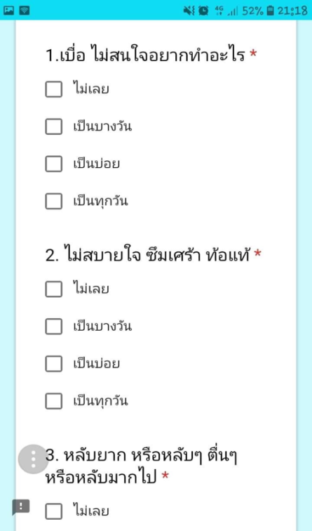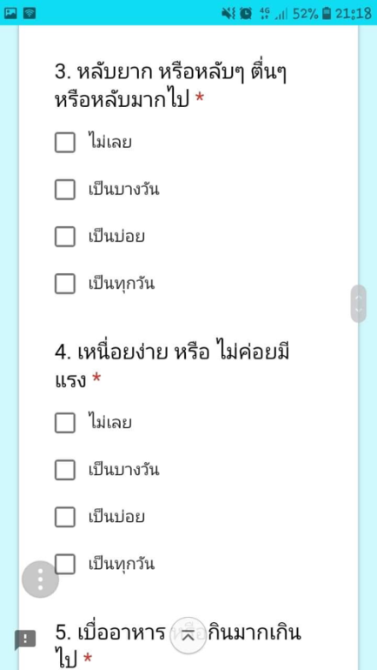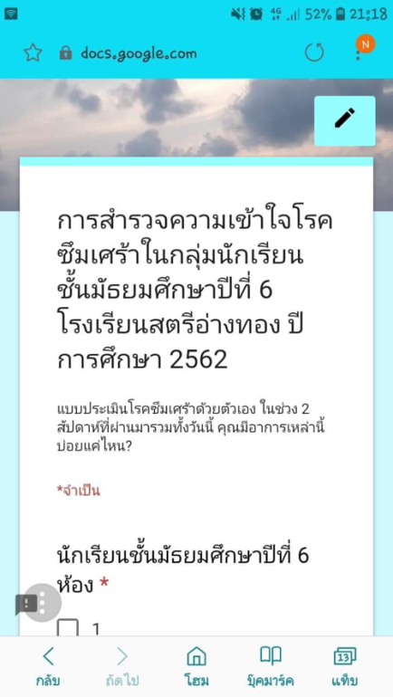3.5รูปแบบของแบบประเมิน

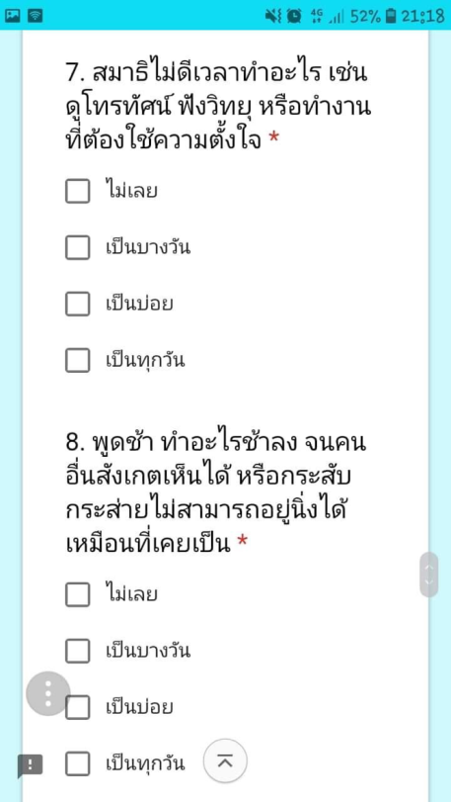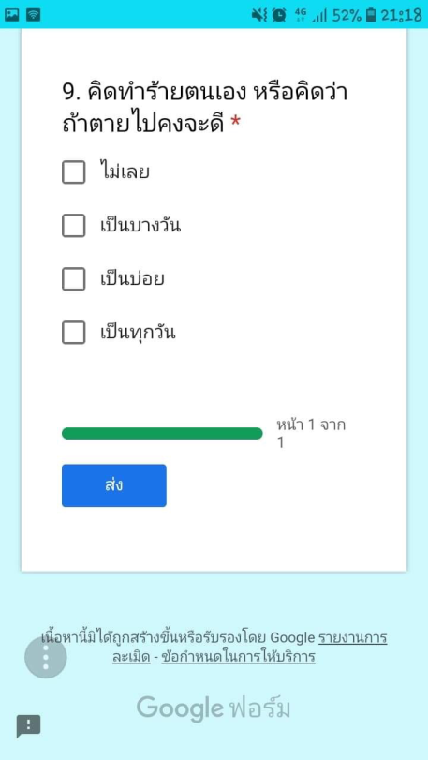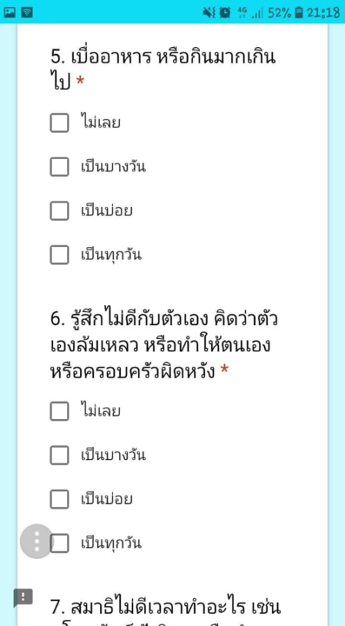

​

3.6ผลการสำรวจ

จากการสำรวจผ่านแบบสอบถาม จากกลุ่มตัวอย่างจำนวน 120 คน ได้ผลการสำรวจดังนี้

1.เบื่อ ไม่สนใจอยากทำอะไร

-ไม่เลย 28 คน

-เป็นบางวัน 61 คน

-เป็นบ่อย 27 คน

-เป็นทุกวัน 6 คน

2.ไม่สบายใจ ซึมเศร้า ท้อแท้

-ไม่เลย 45 คน

-เป็นบางวัน 59 คน

-เป็นบ่อย 14 คน

-เป็นทุกวัน 2 คน

3.หลับยาก หรือหลับๆตื่นๆ หรือหลับมากเกินไป

-ไม่เลย 59 คน

-เป็นบางวัน 43 คน

-เป็นบ่อย 17 คน

-เป็นทุกวัน 3 คน

4.เหนื่อยง่าย หรือ ไม่ค่อยมีแรง

-ไม่เลย 50 คน

-เป็นบางวัน 51 คน

-เป็นบ่อย 16 คน

-เป็นทุกวัน 4 คน

5.เบื่ออาหาร หรือ กินมากเกินไป

-ไม่เลย 54 คน

-เป็นบางวัน 44 คน

-เป็นบ่อย 19 คน

-เป็นทุกวัน 3 คน

6.รู้สึกไม่ดีกับตัวเองคิดว่าตัวเองล้มเหลว หรือทำให้ตนเองหรือครอบครัวผิดหวัง

-ไม่เลย 60 คน

-เป็นบางวัน 47 คน

-เป็นบ่อย 12 คน

-เป็นทุกวัน 1 คน

7.สมาธิไม่ดีเวลาทำอะไร เช่น ดูโทรทัศน์ ฟังวิทยุ หรือ ทำงานที่ต้องใช้ความตั้งใจ

-ไม่เลย 60 คน

-เป็นบางวัน 48 คน

-เป็นบ่อย 12 คน

-เป็นทุกวัน 1 คน

8.พูดช้า ทำอะไรช้าลง จนคนอื่นสังเกตเห็นได้ หรือกระสับกระส่ายไม่สามารถอยู่นิ่งได้เหมือนที่เคยเป็น

-ไม่เลย 67 คน

-เป็นบางวัน 42 คน

-เป็นบ่อย 10 คน

-เป็นทุกวัน 1 คน

9.คิดทำร้ายตนเอง หรือคิดว่าถ้าตายไปคงจะดี

-ไม่เลย 87 คน

-เป็นทุกวัน 30 คน

-เป็นบ่อย 5 คน

-เป็นทุกวัน 0 คน

บทที่ 4ผลการวิเคราะห์ข้อมูล

จากการสำรวจความเข้าใจโรคซึมเศร้าในกลุ่มนักเรียนชั้นมัธยมศึกษาปีที่ 6 โรงเรียนสตรีอ่างทอง ปีการศึกษา 2562ได้ผลดังนี้

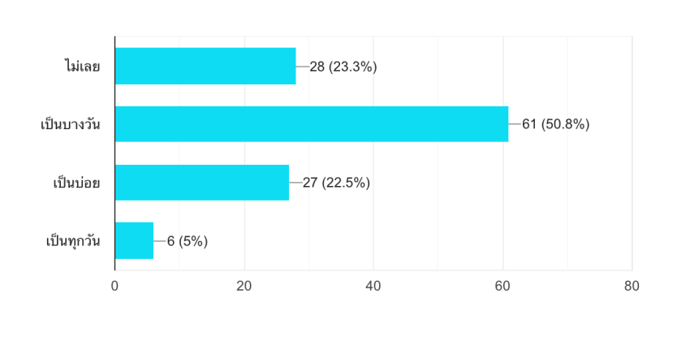1.เบื่อไม่สนใจอยากทำอะไร

จากผลการสำรวจมีแนวโน้มคำตอบดังนี้

มากที่สุด : เป็นบางวัน 50.8%

น้อยที่สุด : เป็นทุกวัน 5%

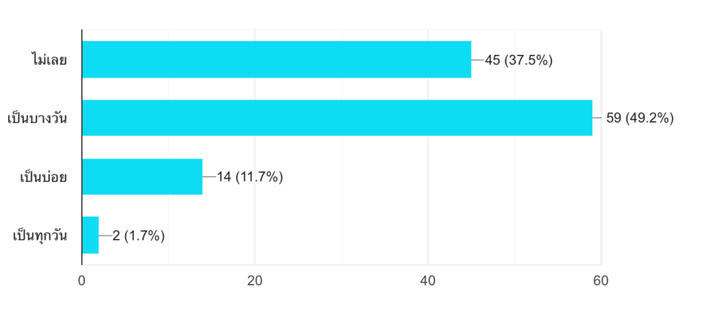2.ไม่สบายใจ ซึมเศร้า ท้อแท้

จากผลการสำรวจมีแนวโน้มคำตอบดังนี้

มากที่สุด : เป็นบางวัน 49.2%

น้อยที่สุด : เป็นทุกวัน 1.7%

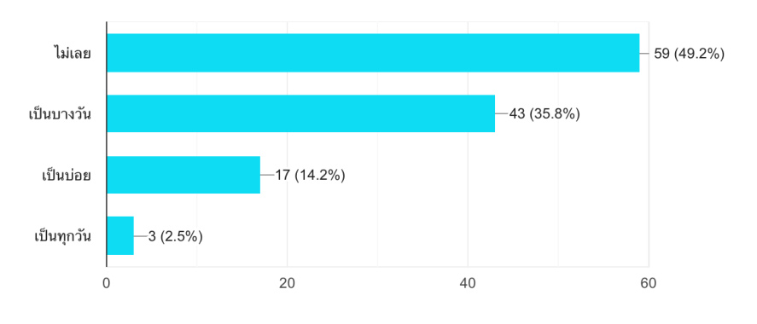3.หลับยาก หรือ หลับๆตื่นๆ

จากผลการสำรวจมีแนวโน้มคำตอบดังนี้

มากที่สุด : ไม่เลย 49.2%

น้อยที่สุด : เป็นทุกวัน 2.5%

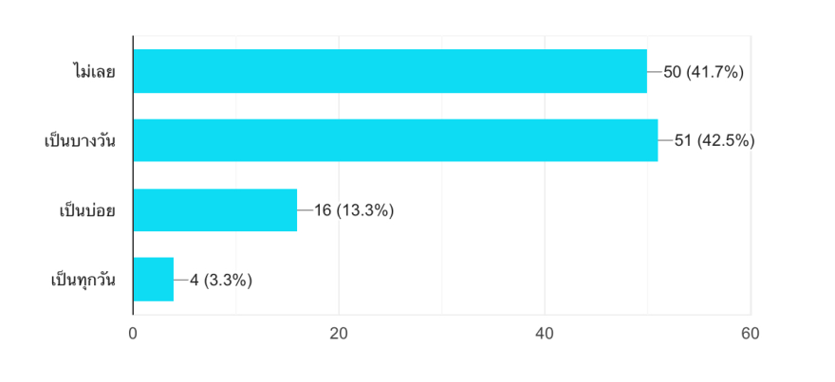4.เหนื่อยง่าย หรือ ไม่ค่อยมีแรง

จากผลการสำรวจมีแนวโน้มคำตอบดังนี้

มากที่สุด : ไม่เลย 49.2%

น้อยที่สุด : เป็นทุกวัน 2.5%

5.เบื่ออาหาร หรือกินมากเกินไป

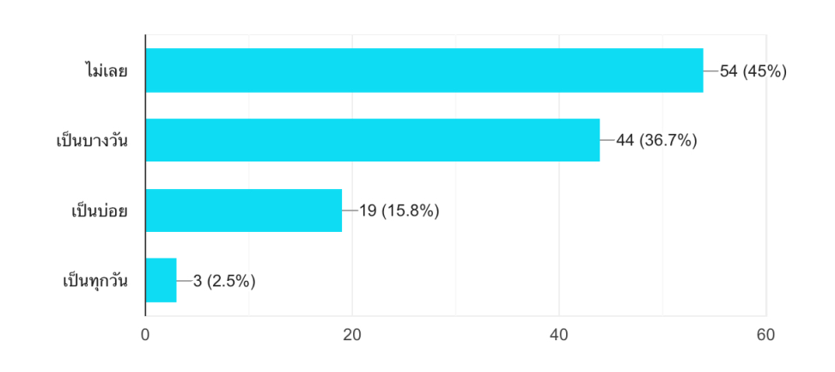

จากผลการสำรวจมีแนวโน้มคำตอบดังนี้

มากที่สุด : ไม่เลย 45%

น้อยที่สุด : เป็นทุกวัน 2.5%

6.รู้สึกไม่ดีกับตัวเอง คิดว่าตัวเองหรือ ทำให้ตนเองหรือครอบครัวผิดหวัง

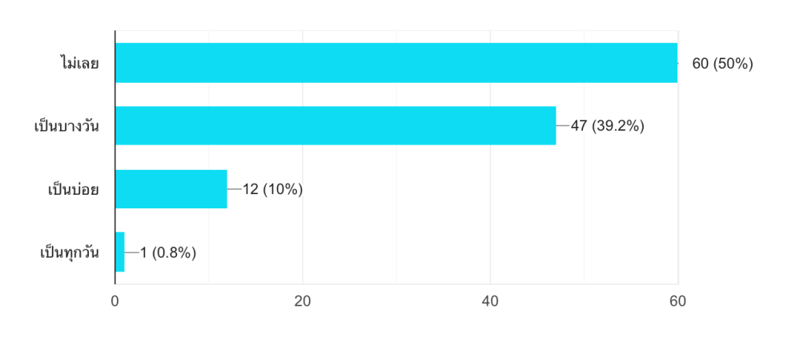จากผลการสำรวจมีแนวโน้มคำตอบดังนี้

มากที่สุด : ไม่เลย 50%

น้อยที่สุด : เป็นทุกวัน 0.8%

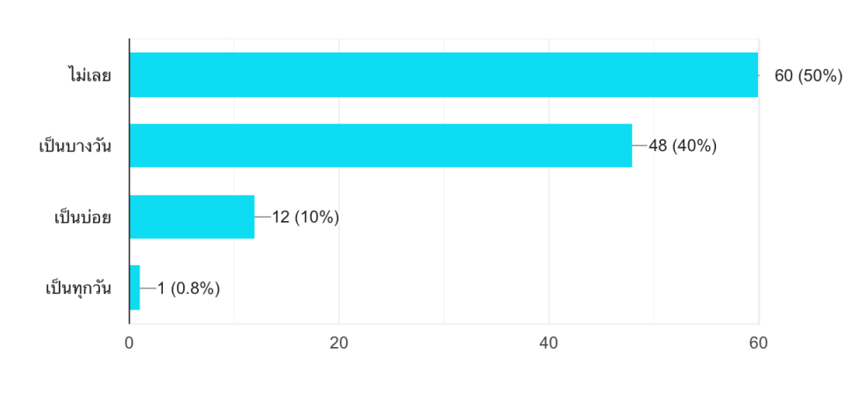7.สมาธิไม่ดีเวลาทำอะไร เช่น ดูโทรทัศน์ ฟังวิทยุ หรือ ทำงานที่ต้องใช้ความตั้งใจ

จากผลการสำรวจมีแนวโน้มคำตอบดังนี้

มากที่สุด : ไม่เลย 50%

น้อยที่สุด : เป็นทุกวัน 0.8 %

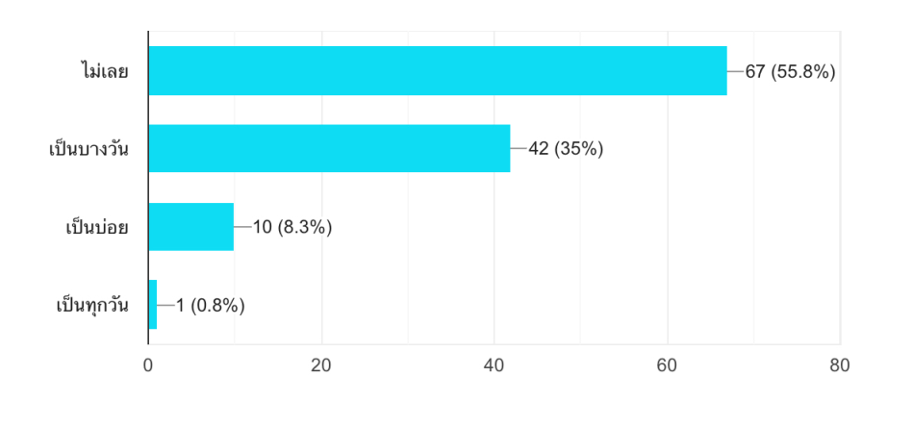8.พูดช้า ทำอะไรช้าลง จนคนอื่นสังเกตเห็นได้ หรือกระสับส่ายไม่สามารถอยู่นิ่งได้เหมือนที่เคยเป็น

จากผลการสำรวจมีแนวโน้มคำตอบดังนี้

มากที่สุด : ไม่เลย 55.8%

น้อยที่สุด : เป็นทุกวัน 0.8%

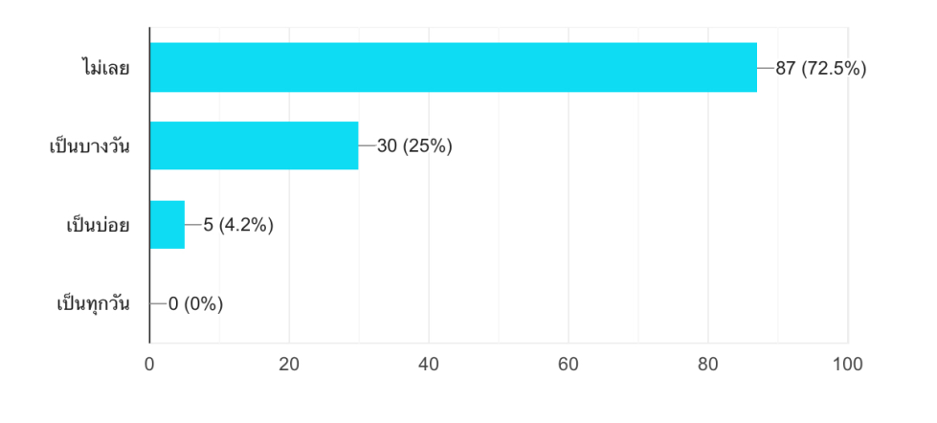9.คิดทำร้ายตนเอง หรือคิดว่าถ้าตายไปคงจะดี

จากผลการสำรวจมีแนวโน้มคำตอบดังนี้

มากที่สุด : ไม่เลย 72.5%

น้อยที่สุด : เป็นทุกวัน 0%

บทที่ 5 สรุปผลการวิจัย อภิปราย และ ข้อเสนอแนะ

สรุปผลการวิจัย

จากการที่จัดทำโครงงานเเละได้สำรวจนักเรียนชั้นมัธยมศึกษาปีที่ 6 เกี่ยวกับโรคซึมเศร้า จากผลการสำรวจทำให้เห็นว่านักเรียนส่วนใหญ่ไม่เกิดปัญหา มีเพียงนักเรียนบางส่วนเท่านั้นที่มีอาการของโรคซึมเศร้าในระดับที่ไม่รุนเเรง สาเหตุหลักๆก็มาจากการสอบเรียนต่อ ความคาดหวัง เเรงกดดันจากครอบครัว การทำเเบบสำรวจในครั้งนี้ทำให้นักเรียนรู้ตัวว่ามีโอกาสเสี่ยงต่อการเกิดโรคซึมเศร้าหรือไม่ เเละสามารถสังเกตพฤติกรรมของคนรอบข้าง ทำให้มีความรู้เกี่ยวกับโรคมากยิ่งขึ้น ซึ่งจากการสำรวจนั้นพบว่า นักเรียนชั้นมัธยมศึกษาปีที่ 6 โรงเรียนสตรีอ่างทอง ปีการศึกษา 2562 ส่วนใหญ่ไม่มีแนวโน้มโอกาสเสี่ยงที่จะเป็นโรคซึมเศร้า

อภิปรายผลการวิจัย

1.เบื่อ ไม่สนใจอยากทำอะไร

สังเกตได้ว่า นักเรียนชั้นมัธยมศึกษาปีที่6 พบว่าน้อยมากมากที่คิดจะไม่สนใจอยากทำอะไรเพราะมีหน้าที่เเละงานที่ต้องทำเเต่มีบางส่วนที่คิดไม่อยากจะทำอะไร สรุปว่า นักเรียนชั้นมัธยมศึกษาชั้นปีที่6 ส่วนมากมีหน้าที่ต้องทำ ทำไห้ไม่คิดไม่อยากที่จะทำอะไร

2.ไม่สบายใจ ซึมเศร้า ท้อแท้

สังเกตได้ว่า นักเรียนส่วนใหญ่เลือกที่จะตอบว่า เป็นบางวัน เพราะอาจจะคิคว่าตัวเองไร้ค่าทำไห้เกิดความไม่สบายใจเลยคิดมากว่าตัวเองไม่สามารถเข้ากับสังคมได้หรืออาจจะเป็นตัวถ่วงของทุกคน

3.หลับยาก หรือ หลับๆตื่นๆ

สังเกตได้ว่า นักเรียนส่วนใหญ่ที่ไม่มีอาการเเบบนี้อาจจะเกิดจากการที่มีกำลังใจ และการจัดการกับปัญหาที่เผชิญได้ดี เลยทำให้ไม่มีเรื่องที่ต้องกังวลมากวนใจ ทำให้รบกวนการนอนหลับ

4.เหนื่อยง่าย หรือ ไม่ค่อยมีแรง

สังเกตได้ว่า นักเรียนส่วนใหญ่อาจจะมีกิจกรรมและการเรียนที่หนักหน่วงในช่วงเวลานี้ ทำให้อาจจะมีเวลาในการพักผ่อนน้อย เลยทำให้นักเรียนส่วนใหญ่อาจจะมีอาการเหนื่อยง่าย หรือไม่ค่อยมีแรง

5.เบื่ออาหาร หรือกินมากเกินไป

สังเกตได้ว่าการเบื่ออาหาร หรือกินมาก เป็นเรื่องที่สำคัญ เพราะอาจจะส่งผลต่อสุขภาพของเรา ซึ่งนักเรียนชั้นมัธยมศึกษาปีที่ 6 ส่วนใหญ่นั้นไม่มีปัญหาในเรื่องนี้จึงเป็นผลดีในด้านสุขภาพ

6.รู้สึกไม่ดีกับตัวเอง คิดว่าตัวเองหรือ ทำให้ตนเองหรือครอบครัวผิดหวัง

พบว่านักเรียนชั้นมัธยมศึกษาปีที่6 ส่วนใหญ่คิดว่าเป็นบางวัน ซึ่งที่เป็นแบบนี้ อาจสรุปได้ว่า ที่แนวโน้มคำตอบเป็นแบบนี้เพราะม.6นั้นกำลังอยู่ในช่วงกำลังสอบเข้า ซึ่งตัวนักเรียนเองก็ต้องมีความกดดันทั้งด้านเรื่องการเรียนครอบครัวและสังคม อยู่ที่ว่าเราจะจัดการกับมันอย่างไร

7.สมาธิไม่ดีเวลาทำอะไร เช่น ดูโทรทัศน์ ฟังวิทยุ หรือ ทำงานที่ต้องใช้ความตั้งใจ

สังเกตได้ว่า นักเรียนชั้นมัธยมศึกษาปีที่6 นั้นไม่ค่อยไม่มีสมาธิ จึงได้สรุปว่า เป็นเพราะนักเรียนขั้นมัธยมศึกษาปีที่6 มีความตั้งใจ และจดจ่อกับสิ่งที่ตนเองจะทำ จึงทำให้น้อยมากที่จะไม่มีสมาธิเวลาทำกิจกรรมต่างๆ

8.พูดช้า ทำอะไรช้าลง จนคนอื่นสังเกตเห็นได้ หรือกระสับส่ายไม่สามารถอยู่นิ่งได้เหมือนที่เคยเป็น

สังเกตได้ว่านักเรียนชั้นมัธยมศึกษาปีที่6 พูดช้า ทำอะไรช้าลง จนคนอื่นสังเกตได้นั้น พบว่าอาจจะเป็น หรือไม่เป็นเลย ทางคณะผู้จัดทำจึงสรุปได้ว่า นักเรียนม.6มีความกระตือรือร้นอยู่อย่างสม่ำเสมอ

9.คิดทำร้ายตนเอง หรือคิดว่าถ้าตายไปคงจะดี

สังเกตได้ว่า นักเรียนชั้นมัธยมศึกษาปีที่6 พบว่าน้อยมากที่คิดจะทำร้ายตัวเอง หรือคิดว่าจะตายไปก็คงดี ทางคณะผู้จัดทำจึงได้สรุปว่า นักเรียนชั้นมัธยมศึกษาชั้นปีที่6 ไม่มีใครอยากฆ่าตัวตาย เพราะ อาจจะมีวุฒิภาวะและความคิดที่มีเหตุผลมากพอ หรืออาจจะมีกำลังใจจากคนรอบข้างที่ดี

ข้อเสนอแนะ

1.ควรถามให้ละเอียดและตรงประเด็นมากกว่านี้

2.ควรเปิดให้มีการกรอกชื่อ เลขที่ ระบุตัวตน เพื่อนที่เราจะได้สามารถสังเกต ดูอาการคนนั้นว่าเขาได้เป็นโรคซึมเศร้าหรือไม่

3.ควรศึกษาข้อมูล เนื้อหาของโรคซึมเศร้าให้มากกว่านี้ ควรเพิ่มคำถาม และวิเคราะห์สาเหตุของปัญหา เพื่อที่จะได้เนื้อหาที่ครบถ้วนสมบูรณ์

4.ควรเจาะกลุ่มเสี่ยงให้มากกว่านี้เเบบพวกที่เป็นจริงๆหรือมีการรักษาจริงควรปรึกษาเเพทย์หรือคนที่น่าเชื่อถือได้

**บรรณานุกรม**

อาการทั่วไปของโรคซึมเศร้า.(*2561).ค้นเมื่อวันที่ 22 มกราคม 2562,จาก* <https://www.honestdocs.co/most-common-psychiatric-disorder>

5 วิธีบำบัดอาการซึมเศร้า.(2555).ค้นเมื่อวันที่ 22 มกราคม 2562, จาก [http://healthy.moph.go.th](http://healthy.moph.go.th/)

ชุดคำถามจากแบบประเมินโรคซึมเศร้า 9 คำถาม,จาก http://www.prdmh.com (ประชาสัมพันธ์กรมสุขภาพจิต)

**ภาคผนวก**

ประวัติผู้วิจัย

1. นางสาวสาธิตา คำพุ่ม นักเรียนชั้นมัธยมศึกษาปีที่ 6/12 เลขที่ 37 โรงเรียนสตรีอ่างทอง

ปีการศึกษา 2562  
 2.นาสาววิดารา คล้ายสุรินทร์ นักเรียนชั้นมัธยมศึกษาปีที่ 6/12 เลขที่ 38

โรงเรียนสตรีอ่างทอง ปีการศึกษา 2562

3.นางสาวนัดดา กลัดดี นักเรียนชั้นมัธยมศึกษาปีที่ 6/12 เลขที่ 39 โรงเรียนสตรีอ่างทอง

ปีการศึกษา 2562  
 4.นางสาวณัฐณิชา มีศิลป์ นักเรียนชั้นมัธยมศึกษาปีที่ 6/12 เลขที่ 40 โรงเรียนสตรีอ่างทอง

ปีการศึกษา 2562